**试验设备**

# 功能及作用

用于管理试验室的试验设备和试验设备的维护记录。

该模块具有查询、创建、修改和删除试验设备台账记录，导入或导出试验设备台账记，试验设备检定提示，和试验设备维护记录等功能。

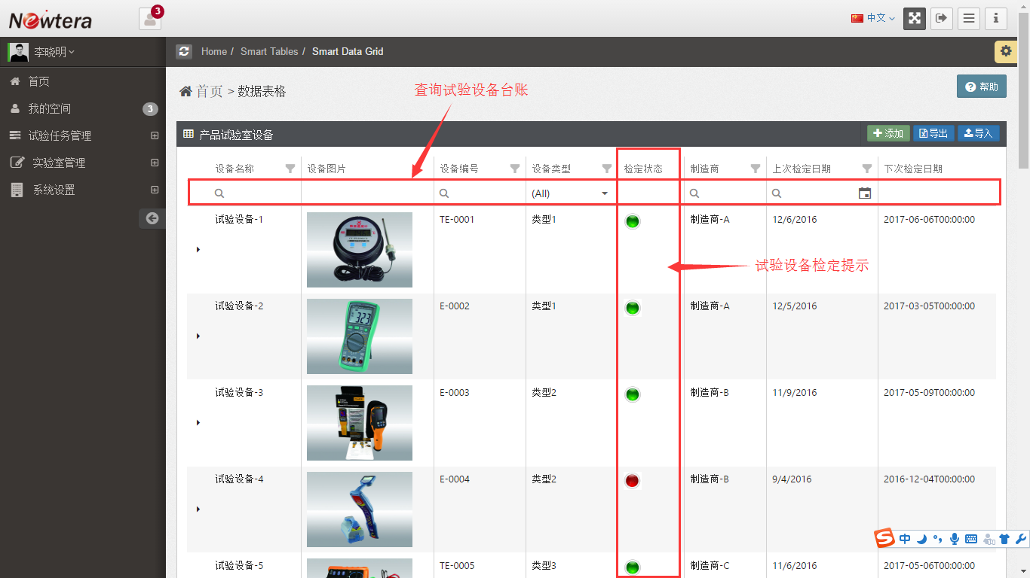

# 操作指南

## 添加设备维护记录

查询到某个试验设备台账记录后，点击展开操作命令，点击“维护记录”图标。

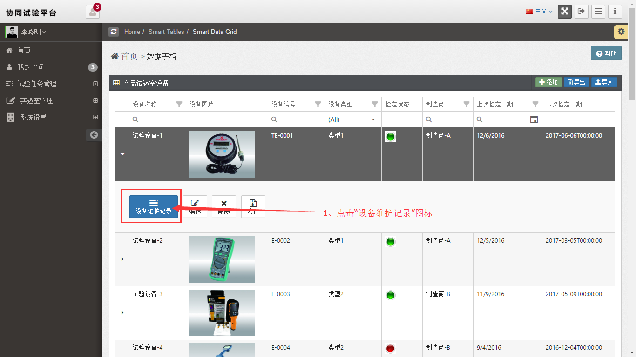

进入“设备维护记录”表格界面后，点击“添加”按键添加维护记录。

